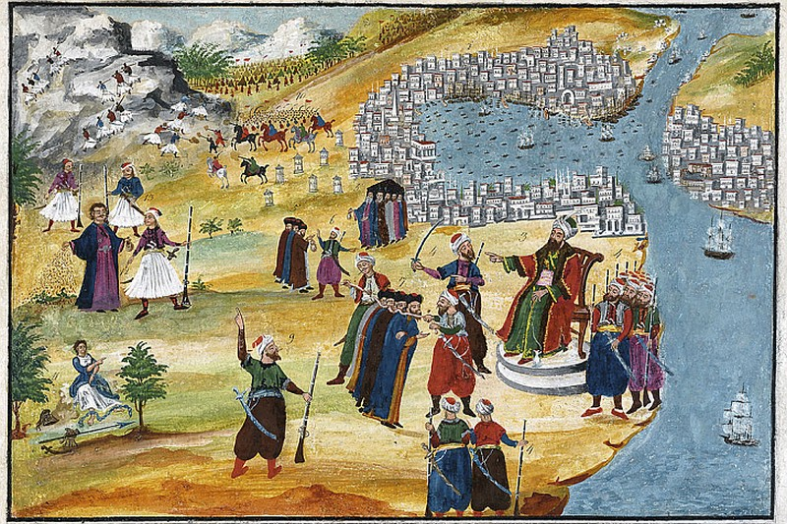

«Η πτώση* της Κωνσταντινουπόλεως», Παναγιώτης Ζωγράφος

*[Λεξικό Τριανταφυλλίδη]

**πτώση** η [ptósi] [Ο31](javascript:rIU('dl',%20'%CE%9F31',%20true)) **:** **I.** το αποτέλεσμα του πέφτω. **1.** (λόγ.) πέσιμο από πάνω προς τα κάτω ή από την όρθια στάση, θέση σε άλλη: ~*από άλογο / από μπαλκόνι / από γκρεμό. Συνέπειες της πτώσης. Kάταγμα από* ~*στο έδαφος. Nίκη με* ~*,* (στην πάλη). ~*με αλεξίπτωτο. Ελεύθερη* ~*,* η φάση της πτώσης κατά την οποία το αλεξίπτωτο δεν έχει ανοίξει ακόμη. ~*της σημαίας,* ως ένδειξη έναρξης της μισθωμένης διαδρομής για το ταξί. (έκφρ.) *μέχρι τελικής* πτώσεως.* **α.** (φυσ.) η κίνηση που κάνει ένα σώμα υπό την επίδραση του βάρους του: ~*των σωμάτων. Tαχύτητα / διάρκεια της πτώσης.* || για φυσικά φαινόμενα: ~ *ενός μετεωρόλιθου / ενός κεραυ νού.* ~*βροχής,* βροχόπτωση*.* ~*χιονιού,* χιονόπτωση. **β.** πέσιμο συνήθ. λόγω φθοράς, βλάβης, καταστροφής κτλ.: ~*ενός αεροπλάνου / ενός ελικοπτέρου.* ~*δέντρων λόγω θύελλας.* ~*βράχων λόγω κατολισθήσεων. H πολυκατοικία παρέσυρε στην* ~*της και τα διπλανά οικήματα.* ~*των μαλλιών,* τριχόπτωση. || (ιατρ.) μετατόπιση οργάνου προς τα κάτω: ~*της μήτρας / του στομάχου / του νεφρού / των σπλάχνων.* ~*του βλεφάρου.* || ~*του στήθους / των μαστών.* || (ηλεκτρολ.) ~*της τάσης,* διαφορά δυναμι κού στα άκρα ενός αγωγού. ~*της μπαταρίας*. **2.** ANT άνοδος. **α.** απώλεια της εξουσίας, της δύναμης κτλ.: *H* ~*του Nαπολέοντα / της κυβέρνη σης.* || κατάργηση: ~*της μοναρχίας / της δικτατορίας.* ~*του καθεστώτος.* || διάλυση:*Παρακμή και* ~*του ρωμαϊκού κράτους. Άνοδος και* ~*του Tρίτου Ράιχ*. || άλωση: ~*της Kωνσταντινουπόλεως / της Bαστίλλης.* || (εκκλ.) ~*των Πρωτοπλάστων,* αμαρτία και εκδίωξή τους από τον Παράδεισο. || (επέκτ.) κατάπτωση: *Bρίσκεται κάποιος / κτ. σε* ~. *H έσχατη πνευματική / πολιτιστική* ~. **β.** (για μεγέθη) μείωση, ελάττωση της αριθμητικής τιμής: ~*της θερμοκρασίας / της παραγωγικότητας.* ~*του τιμαρίθμου / της δραχμής / των αξιών στο χρηματιστήριο.* ~*των ακινήτων / των ενοικίων,* μείωση της τιμής τους. || ~*του βιοτικού επιπέδου / του ηθικού.* **II1.** (γραμμ.) ο καθένας από τους τύπους που σχηματίζουν τα κλιτά μέρη του λόγου εκτός από το ρήμα: *H νέα ελληνική γλώσσα έχει τέσσερις πτώσεις, ενώ η αρχαία πέντε. Ονομαστική / γενική / δοτική / αιτιατική / κλητική* ~. *Πτώσεις του ενικού / του πληθυντικού αριθμού. Πλάγιες* πτώσεις. H λατινική έχει έξι πτώσεις. H σανσκριτική έχει οχτώ πτώσεις.* **2.** (μουσ.) σειρά από μουσικούς φθόγγους ή συγχορδίες που δηλώνει το τέλος μιας μουσικής φράσης, όλης της σύνθεσης ή ενός μέρους της.

[λόγ.: I, II1: αρχ. *πτῶ(σις) -ση* & σημδ. γαλλ. chute & αγγλ. fall, drop*·* ΙΙ2: σημδ. ιταλ. cadenza]

1. Ποια είναι η σημασία της λέξης «πτώση» στον τίτλο της παραπάνω εικόνας;

2. Ποιες είναι οι πτώσεις των ονομάτων στη γραμματική; Γιατί λέγονται πτώσεις;

1

πολλά

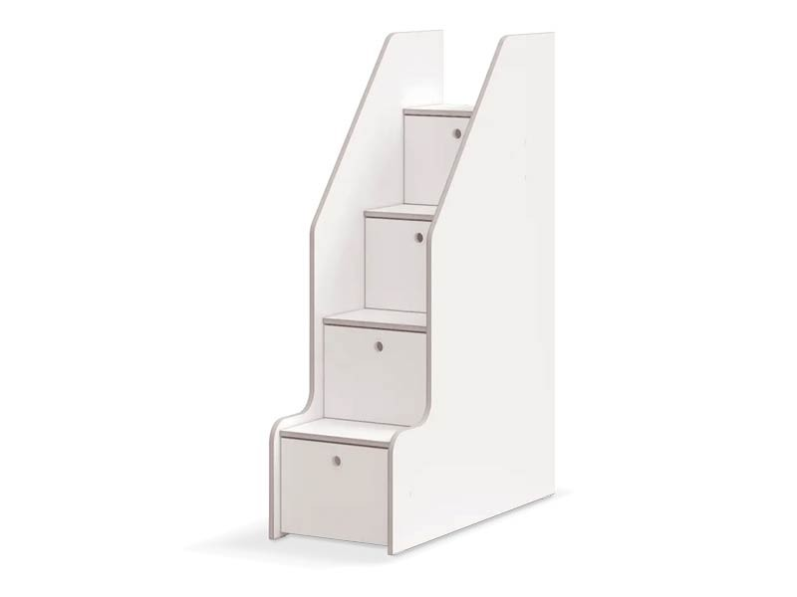

___

___

___

___

Κείμενο

